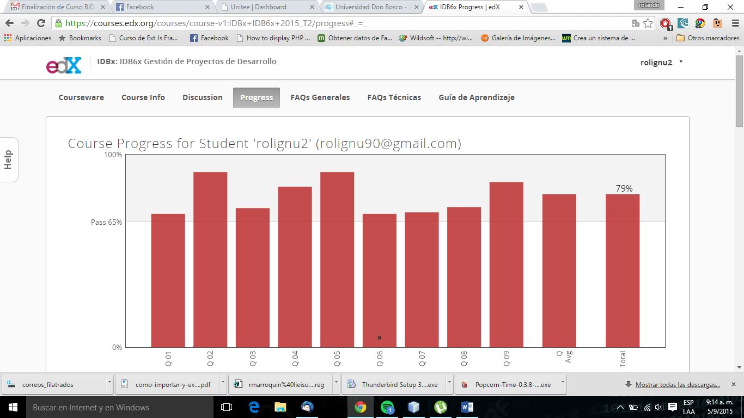Este curso de gestión de proyecto realmente tome muchas ideas para mejorar los procesos en mi trabajo , ya que soy jefe de área de TI manejamos muchos proyectos y a veces por x , y motivo no logramos alcanzar los tiempos y a veces el proyect manager se equivoca en los presupuestos porque se basa en proyectos relativamente similares pero nunca se enfrenta a la curva de error, bueno los procesos que tome para futuros proyectos de TI son Gestión de tiempos en tanto como EDT ayudara a obtener una mejor estructura y no estar agregando alguna otra cosa en último momento ya que no se consideró en un paso anterior , también el cronograma nos ayudara en cuestión de verificar percances y tomarlos en cuenta , así darles un estimado mucho mejor de tiempo, realmente los demás proceso no los utilizare mucho es más para la gente financiera y para el proyect manager, pero no es demás aprenderlo en dado caso uno está en otra empresa y no tienen una persona especifica por cada proceso y toque hacerlo todo uno solo.